Patelnie nieprzywierające
Wybieraj spośród wielu patelni nieprzywierających w sklepie Złoty Widelec. Spraw, by gotowanie stało się proste i przyjemne.

Patelnie nieprzywierające
W naszym sklepie Złoty Widelec posiadamy wiele patelni do wyboru. Ciężko nam sobie wyobrazić idealną kuchnie, bez dobrej patelni. Patelnie nieprzywierające sprawiają, że gotowanie staje się przyjemniejsze i potrzeba na nie znacznie mniej czasu. Posiadamy patelnie idealne firmy WMF, które idealnie sprawdzą się w gospodarstwach jednorodzinnych. Wszystkie przystosowane są do smażenia mięs, co ułatwia odkładanie się naturalnego sosu. Patelnie wykonane są z materiału zwanego Cromarganem, czyli stali nierdzewnej 18/10. Podczas smażenie zalecane jest używanie tłuszczu.

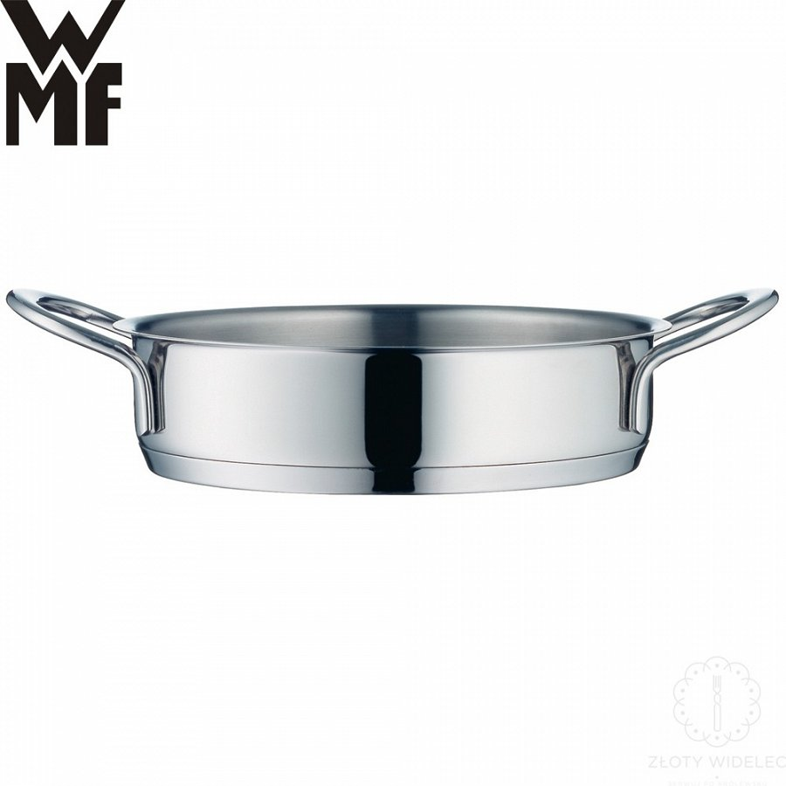

Specyfikacja patelni nieprzywierających

Patelnie nieprzywierające oraz wszystkie garnki posiadają uchwyty z oryginalnymi, punktami w kolorze czerwonych, które oznaczają nowoczesną technologię Cool+, które ma zapewnić, nienagrzewające uchwyty podczas długiego gotowania. Wszystkie patelnie można myć w zmywarce, ponieważ są wytrzymałe, kwasoodporne. Wykonane z materiałów, takich jak stopy stali nierdzewnej oraz wysokiej jakości tworzyw sztucznych, które nie ulegają uszkodzeniom. Materiał Cromargan to nowoczesny materiał, który posiada długą żywotność oraz jest odporny na korozje czy zadrapania. Spód patelni wykonany jest ze specjalnej stali chromowanej, dzięki czemu mogą być wykorzystywane przez bardzo długi czas. Zapraszamy do zapoznania się z pełnym asortymentem.
treść

